- Šeimyną sudaro trys žmonės: tėtis, mama ir sūnus. Dabar jų metų suma 87, o prieš n metų ši suma buvo 60. Taip pat prieš n metų mama buvo dvigubai jaunesnė už tėtį, o po 2n metų mamai bus tiek metų, kiek tėčiui dabar. Kiek metų kiekvienam šeimos nariui, jei dabar kažkurio amžius yra pirminis skaičius? (5 taškai)
Sprendimas:
Sudarome keturių lygčių sistemą:
t - tėčio amžius
m - mamos amžius
s - sūnaus amžius
n - metų skirtumas

Išsprendžiame sistemą ir gauname sprendinį:
Tačiau šis sprendinys netenkina papildomos sąlygos (kažkurio amžius turi būti pirminis skaičius).
Lieka viena išeitis – pakoreguoti antrąją lygtį (jei s<n gautume, kad sūnus prieš n metų dar nebuvo gimęs ir jam buvo 0 metų):

Išsprendžiame naują sistemą ir gauname sprendinį:
Šįkart gavome s= 7, o tai yra pirminis skaičius.
ATS: tėčiui 50, mamai 30, sūnui 7.
- Raskite skaičiaus skaitmenų kiekio skaitmenų kiekį. (5 taškai) Sprendimas:
Norint rasti skaičiaus x skaitmenų kiekį, tereikia apskaičiuoti reiškinio reikšmę. Čia yra skaičiaus a sveikoji dalis. Skaičiuojame:
Kadangi reikia rasti skaitmenų kiekio skaitmenų kiekį, todėl viską pakartojame dar kartą. Kad būtų lengviau logaritmuoti, pertvarkome ankstesnį reiškinį:
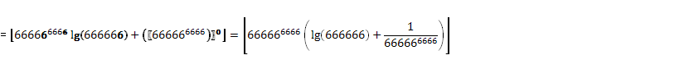
Dabar jau galime logaritmuoti:

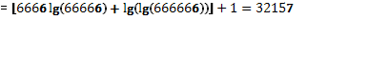
ATS: 32157

- Į krepšinio aikštelę atėjo trys berniukai: Martynas, Andrius ir Povilas. Kadangi jie buvo trise, todėl nutarė žaisti pagal savas kiemo taisykles:
- kol du žaidžia, trečias teisėjauja
- pasibaigus varžyboms pralaimėjęs keičiasi su teisėju, laimėtojas žaidžia toliau
Po poros valandų žaidimo, visi skaičiavo savo žaistas varžybas (teisėjavimas – ne žaidimas). Martynas suskaičiavo 125, o Andrius 142 žaistas varžybas. Povilas tarė:
-Jei kas nors žinos jūsų ir mano žaistų varžybų skaičius, be vargo galės nustatyti, kuris iš mūsų pralaimėjo per 66 varžybas ir buvo 13-ųjų varžybų teisėjas. Kiek varžybų sužaidė Povilas? (5 taškai)
Sprendimas:
Tarkime, kad viso buvo sužaista a varžybų.Taip pat laikysime, kad žaidėjas teisėjavęs per 13varžybas ir pralaimėjęs 66 varžybas, teisėjavo atitinkamai b kartų. Kadangi neįmanoma teisėjauti du kartus iš eilės, todėl visų galimų varžybų kombinacijų kiekį galime apskaičiuoti pagal derinius:
Jeigu derinių reikšmė bus nelygi 1, tuomet negalėsime vienareikšmiškai nustatyti kažkurių varžybų teisėją ar pralaimėtoją (nes bus bent keli skirtingi išsidėstymai). Todėl privalome gauti reikšmę lygią vienetui. Iš kombinatorikos žinome, kad
Imkime antrąjį atvejį:
Gavome, kad žaidėjas nė karto neteisėjavo ir visas varžybas laimėjo. Šiuo atveju galėtume pasakyti, kas laimėjo bet kurias varžybas, tačiau mums reikia atsakyti į kitus klausimus, tai yra kas pralaimėjo per 66 varžybas ir teisėjavo per 13 varžybas.
Imkime kitą atvejį:
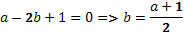
Šį kartą matome, kad a-varžybų skaičius būtinai turi būti nelyginis, nes kitu atveju nesidalins iš dviejų. Todėl šis žaidėjas teisėjavo daugiau nei pusėje varžybų ir vienintelė jo varžybų baigčių schema atrodo taip:
TPTPT...TPT (T-teisėjavo, P-pralaimėjo)
Iš schemos matome, kad šis žaidėjas teisėjavo 1 kartu daugiau nei žaidė, todėl jo varžybų skaičius:
Todėl darome išvadą, kad kurių nors varžybų teisėją ir pralaimėtoją galėsime nustatyti tik tada, kai kažkuris žaidėjas bus pralaimėjęs visas varžybas ir bus teisėjavęs vienom varžybom daugiau nei žaidęs.
Grįžtame prie uždavinio.
Kad rasti Povilo x varžybų skaičių, reikės spręsti lygtį:
, kur a yra visų žaistų varžybų skaičius.

Varžybų kiekį galime apskaičiuoti pagal formulę:
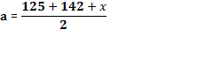
Įstatome a į lygtį ir sutvarkome:
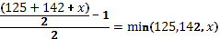
Tarkime Povilas žaidė mažiausiai iš visų:
Kadangi varžybų skaičius turi būti natūralusis skaičius, todėl šis variantas netinka.
Lieka atvejis, kad Martynas žaidė mažiausiai:
ATS: Povilas žaidė 235 partijas.

- Skaičius vadinamas velniukišku, jeigu galioja šios sąlygos: a) skaičius turi dešimt skaitmenų b) lygiai šeši skaitmenys yra šešetai c) skaičių padauginus iš 9, sandaugos skaitmenų suma lygi 9
Raskite mažiausią ir didžiausią velniukišką skaičių. (2 taškai)
Kiek iš viso yra velniukiškų skaičių? (3 taškai)
Sprendimas:Lema: skaičių x padauginus iš 9, sandaugos skaitmenų suma bus lygi 9 tik tada, kai kiekvienas skaičiaus x skaitmuo bus nemažesnis už kairiau esantį skaitmenį ir paskutiniai du nenuliniai skaitmenys yra skirtingi.
Įrodymas: apsibrėžiame skaičių tokiu pavidalu:. Jį padauginti iš 9 yra tas pats, kas padauginti iš 10 ir iš rezultato vieną kartą jį atimti.
 | s1 | s2 | … | si | … | sn | 0
 |  | s1 | s2 | … | si | … | sn
 | a1 | a2 | … | ai | … | an+1 | an

(gali būti ir 0 – rezultato tai nepakeičia).
Kur
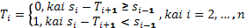
Tada
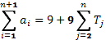
Kadangi mums reikalingas skaitmenų suma yra 9, o gali įgyti tik 0 arba 1 reikšmę, visi turi būti lygūs 0 (čia ).

Gavome:
;
;
;
.
.
Įrodyta!
Panaudojus šią lemą, nesunku rasti didžiausią ir mažiausią skaičius tenkinančius sąlygas:
mažiausias 1116666667
didžiausias6666669000
Suskaičiuokime, kiek tokių skaičių yra iš viso. Iš lemos galime daryti išvadą, kad visi šešetai turės būti greta, todėl yra keturi variantai:
a)666666xxxx
b)x666666xxx
c)xx666666xx
d)xxx666666x
(xxxx666666netinka, nes paskutiniai du nenuliniai skaitmenys turi būti skirtingi).
Ranka perrenkame visus galimus atvejus:
a)15
b) 5x10=50
c) 15x6=90
d) 35x3=105
Visų skaičių kiekis bus 15+50+90+105=260
ATS: 1116666667, 6666669000, 260

- Skaičių kory skaičiai surašomi didėjimo tvarka, prieš laikrodžio rodykle. Užsidarius vienam žiedui, naujasis prasideda nuo ,,12 valandos’’. Pažymėkime funkciją f(x), kuri parodo aplink skaičių x esančių kaimynų sumą.
PVZ: f(8)=2+9+19+20+21+37=108, f(17)=6+7+16+18+33+34=114
Kam lygi f(x) reikšmė, kai x yra skaičius sudarytas iš milijono šešetų? Kadangi skaičius labai didelis, atsakyme pateikite jo skaitmenų sumą. (5 taškai)
Užuomina: jei sudarytume begalinį korį, skaičius x būtų vienoje iš pilkų zonų.

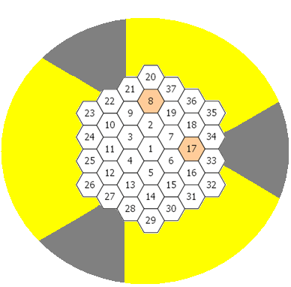

Sprendimas:
Sudarykime kaimyninių reikšmių lentelę:
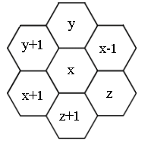
1 pav.kaimynų reikšmės

Sunumeruokime visas galimas sritis:
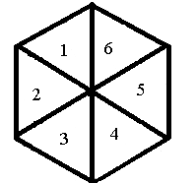
2 pav.sričių numeracija

Įstrižainėse esantys skaičiai nepriklauso sritims. 6 srities kairysis stulpelis taip pat nepriklausys sryčiai, nes jame užsibaigia žiedai.
Sudarykime kaimynų sumos funkciją aplink skaičių x:
Laikykime, kad x priklauso m-tajam žiedui ir yra n-tojoje srityje).
Tuomet galime rasti y ir z reikšmes.
Kadangi kiekviename naujame žiede yra 6 skaičiais daugiau nei ankstesniame, todėl:
Sustatome viską į
Raskime funkcijos reikšmę, kai(milijardas šešetų):
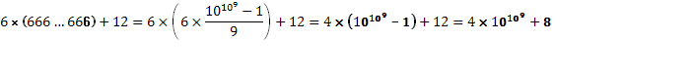
Skaitmenų suma bus 4+8=12.
ATS: 12

